Aux parents de nos élèves,

Votre enfant n'aura pas classe le jeudi 5 décembre 2019. A l'appel de plusieurs organisations syndicales et aux côtés des salariés du privé et du public, les enseignantes et les enseignants seront en grève afin de s’opposer à la mise en place d’un système injuste de retraite. Le rapport Delevoy préconise l’instauration d’un « système à point », la disparition des régimes spéciaux, une décote pour les départs avant 64 ans, l’allongement de la durée de cotisation…
Ce projet néfaste ne prévoit aucune augmentation du financement consacré aux retraites alors que le nombre de retraités ne va cesser de s’accroitre. Ce projet vise à faire des économies sur le dos des retraités et futurs retraités ! Cela veut dire travailler plus longtemps et gagner moins !
La retraite par points, c’est davantage d’incertitude pour chacun.
La valeur du point ne sera pas acquise, la pension pourra diminuer au fil du temps.
La retraite par points permettra de baisser le niveau des pensions.
La retraite par points, c’est une solidarité mise à mal pour favoriser les assurances individuelles et la capitalisation.
Cela diminuera mécaniquement les retraites et les pensions de toutes et tous alors que des droits nouveaux sont à conquérir notamment :
- Des retraites égales pour les femmes comme pour les hommes,
- La prise en compte de la pénibilité du travail, des carrières longues, des années d’étude et aménagement des fins de carrière,
- Un minimum garanti pour toutes et tous (pas de pension inférieure au SMIC).

Nous comptons sur votre compréhension et sur votre soutien.

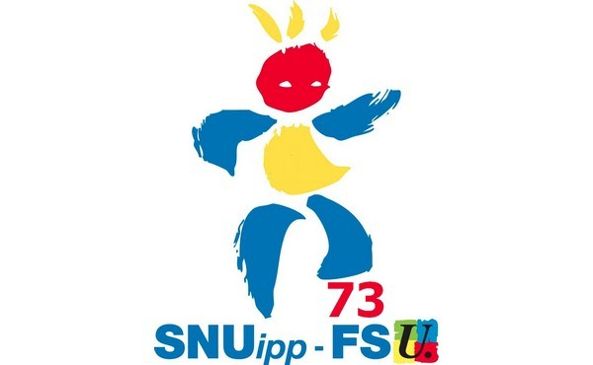
L’équipe enseignante

Edité par le SNUipp-FSU 73
Aux parents de nos élèves,

Votre enfant n'aura pas classe le jeudi 5 décembre 2019. A l'appel de plusieurs organisations syndicales et aux côtés des salariés du privé et du public, les enseignantes et les enseignants seront en grève afin de s’opposer à la mise en place d’un système injuste de retraite. Le rapport Delevoy préconise l’instauration d’un « système à point », la disparition des régimes spéciaux, une décote pour les départs avant 64 ans, l’allongement de la durée de cotisation…
Ce projet néfaste ne prévoit aucune augmentation du financement consacré aux retraites alors que le nombre de retraités ne va cesser de s’accroitre. Ce projet vise à faire des économies sur le dos des retraités et futurs retraités ! Cela veut dire travailler plus longtemps et gagner moins !
La retraite par points, c’est davantage d’incertitude pour chacun.
La valeur du point ne sera pas acquise, la pension pourra diminuer au fil du temps.
La retraite par points permettra de baisser le niveau des pensions.
La retraite par points, c’est une solidarité mise à mal pour favoriser les assurances individuelles et la capitalisation.
Cela diminuera mécaniquement les retraites et les pensions de toutes et tous alors que des droits nouveaux sont à conquérir notamment :
- Des retraites égales pour les femmes comme pour les hommes,
- La prise en compte de la pénibilité du travail, des carrières longues, des années d’étude et aménagement des fins de carrière,
- Un minimum garanti pour toutes et tous (pas de pension inférieure au SMIC).

Nous comptons sur votre compréhension et sur votre soutien.

L’équipe enseignante

Edité par le SNUipp-FSU 73

